POWIAT
TURECKI

Nr postępowania:
IZP.272.4.2020

www.bip.powiat.turek.pl
IZP.272.32.2020

Załącznik nr 2
do ogłoszenia - zapytanie ofertowe
Dostawa mikroskopu jednookularowego (pomoce dydaktyczne) – 21 sztuk
na potrzeby wyposażenia istniejącej pracowni biologicznej w I Liceum Ogólnokształcącym w Turku.

OFERTA
dla
Powiatu Tureckiego
ul. Kaliska 59, 62 - 700 Turek

FORMULARZ OFEROWY
Dostawa mikroskopu jednookularowego (pomoce dydaktyczne) – 21 sztuk
na potrzeby wyposażenia istniejącej pracowni biologicznej
w I Liceum Ogólnokształcącym w Turku.

L.p. | Dane wykonawcy:
1. | Nazwa (firma) : | ……………………………………………………………………………………………………………………………..
2. | Imię i Nazwisko¹:  (w przypadku gdy ofertę składa osoba fizyczna) | ……………………………………………………………………………………………………………………………..
3. | Siedziba (adres) ¹: | ……………………………………………………………………………………………………………………………..
4. | Adres do korespondencji:  (w przypadku gdy inny niż w pkt 3) | ……………………………………………………………………………………………………………………………..
5. | Osoba/osoby  upoważnione do złożenia oferty: | ……………………………………………………………………………………………………………………………..
6. | Numer REGON: | ……………………………………………………………………………………………………………………………..
7. | Numer NIP:  (odpowiednio VAT-UE) | ……………………………………………………………………………………………………………………………..
8. | Numer KRS:  (jeżeli dotyczy) | ……………………………………………………………………………………………………………………………..
9. | Numer telefonu do kontaktów: | ……………………………………………………………………………………………………………………………..
10. | Numer fax do kontaktów: | ……………………………………………………………………………………………………………………………..
11. | E-mail do kontaktów: | ……………………………………………………………………………………………………………………………..
12. | Adres http:// | ……………………………………………………………………………………………………………………………..

Nawiązując do ogłoszenia o zamówieniu w postępowaniu na: dostawę mikroskopu jednookularowego (pomoce dydaktyczne) – 21 sztuk na potrzeby wyposażenia istniejącej pracowni biologicznej
w I Liceum Ogólnokształcącym w Turku. my niżej podpisani:

- Składamy ofertę na wykonanie przedmiotu zamówienia określonego w zapytaniu ofertowym nr IZP.272.32.2020.

- Oferujemy wykonanie całego przedmiotu zamówienia za łącznym wynagrodzeniem, w kwocie:

L.p. | Przedmiot  (zgodnie z opisem) | Cena  netto [zł] | Stawka VAT [%] | Cena  brutto [zł] | Ilość | Wartość  brutto [zł]
1 | 2 | 3 | 4 | 5 | 6 | 7
1. | Mikroskop jednookularowy  producent____________________  model _________________ | 1 szt.  …………………… zł | ...............% | 1 szt.  …………………… zł | 21 szt. | (6 x 5)  …………………… zł

_______________________________________________________________________________________________________________________________________________________________
__________________________________________________________________________________________________________________________________________________________________________
__________________________________________________________________________________________________________________________________________________________________________
(dodatkowe wyjaśnienia w sprawie stawki VAT - tylko, jeżeli dotyczy)

CAŁOŚĆ OFERTY: brutto ____________________ , _________ PLN (słownie: __________________________________________________________________
________________________________________________________________________________________________________________________________________________________________________)

Powyższe wynagrodzenie obejmuje wszelkie koszty ponoszone przez Wykonawcę z tytułu realizacji przedmiotu zamówienia.

Oświadczam, że²:
- jestem(śmy) / nie jestem(śmy)* czynnym podatnikiem VAT-UE o numerze ____________________________

- w związku z powyższym, oferuję(my) dostawę przedmiotu zamówienia, zgodnie z obowiązującymi przepisami o podatku od towarów i usług w zakresie dotyczącym wewnątrzwspólnotowego nabycia towarów, w cenie netto, bez należnego podatku od towarów i usług VAT.

*niepotrzebne skreślić
²Niniejsze oświadczenie dotyczy wyłącznie Wykonawcy mającego siedzibę/miejsce zamieszkania poza terytorium Rzeczypospolitej Polskiej, składającego ofertę z Państw członkowskich Unii Europejskiej, której wybór prowadziłby do powstania obowiązku podatkowego Zamawiającego zgodnie z przepisami o podatku od towarów i usług w zakresie dotyczącym wewnątrzwspólnotowego nabycia towarów.

- Gwarancja producenta: - mikroskop jednookularowy (pomoce dydaktyczne - 21 sztuk -
24 miesiące +___________

- Zobowiązujemy się wykonać przedmiot zamówienia w terminie do 30 listopada 2020 r.

- Oświadczamy, że akceptujemy zawarty w zapytaniu ofertowym Wzór Umowy i zobowiązujemy się, w przypadku wyboru naszej oferty, do zawarcia umowy zgodnie z niniejszą ofertą oraz na warunkach określonych we Wzorze Umowy, w miejscu i terminie wyznaczonym przez Zamawiającego.

- Oświadczamy, iż Wykonawca wyraża zgodę na przetwarzanie przez Zamawiającego informacji zawierających dane osobowe oraz, że poinformował pisemnie i uzyskał zgodę każdej osoby, której dane osobowe są podane w ofercie oraz dokumentach składanych wraz z niniejszą ofertą lub będą podane w oświadczeniach i dokumentach złożonych przez Wykonawcę w niniejszym postępowaniu o udzielenie zamówienia.

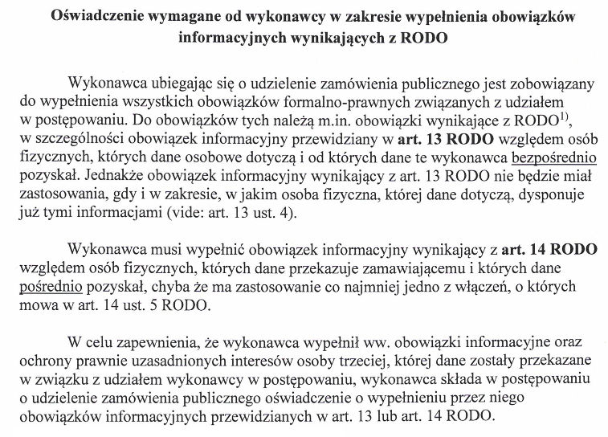
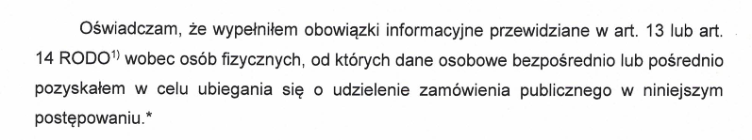

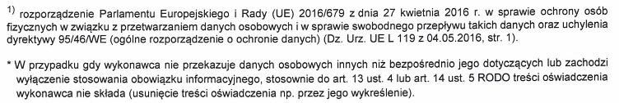

- Osobą upoważnioną do kontaktów z Zamawiającym jest Pani/Pan:

____________________________________________________________________________________________________________________________________________________________________
____________________________________________________________________________________________________________________________________________________________________
Tel: _____________________________________________________________________________________________________________________
Fax: _____________________________________________________________________________________________________________________
E-mail: _____________________________________________________________________________________________________________________

Do niniejszej oferty załączamy:

- szczegółową specyfikację oferowanego sprzętu potwierdzającą parametry określone w szczegółowym opisie przedmiotu zamówienia (załącznik do formularza ofertowego.)
- dokumenty (fotografie, karty katalogowe, opisy techniczne lub inne materiały) potwierdzające parametry oferowanego sprzętu.
- ________________________________________________________________________________

……………………………, dn. _ _ - _ _ - 2020r.  (miejscowość) |  | ………………………………..…………………..  (Podpis/y osoby/ób uprawnionej/ych  do składania oferty oraz pieczątka/i)

Jeżeli Wykonawcy wspólnie ubiegają się o zamówienie - należy podać pełne nazwy i adresy wszystkich Wykonawców IZP.272.32.2020 Załącznik do formularza ofertowego Dostawa mikroskopu jednookularowego (pomoce dydaktyczne) – 21 sztuk na potrzeby wyposażenia istniejącej pracowni biologicznej w I Liceum Ogólnokształcącym w Turku. SZCZEGÓŁOWA SPECYFIKACJA OFEROWANEGO SPRZĘTU W ramach zamówienia oferujemy dostawę mikroskopu jednookularowego (pomoce dydaktyczne) – 21 sztuk na potrzeby wyposażenia istniejącej pracowni biologicznej w I Liceum Ogólnokształcącym w Turku. Producent: ________________________________________________________________________________________________________ Model: _______________________________________________________________________________________________________ L.p. Minimalne wymagania Zamawiającego Parametry oferowanego sprzętu (należy wskazać szczegółowo zaproponowane parametry oferowanego sprzętu lub potwierdzić spełnianie wymagań) Powiększenie optyczne w zakresie co najmniej od 40 do 400x ……………………………. Podświetlenie – światło przechodzące led, min 0,5W ……………………………… Zasilanie – akumulator lub bateria ……………………………… Mikroskop światła przechodzącego TAK / NIE* Rodzaj konstrukcji (mikroskopu) jednookularowy TAK / NIE* Wykonanie mikroskopu prosty TAK / NIE* Rodzaj podświetlenia próbki: światło przechodzące TAK / NIE* Dostarczone urządzenia wyposażone w dokumentację zgodnie z obowiązującymi przepisami a w szczególności: - deklarację zgodności producenta CE, -dokument gwarancyjny zgodny ze złożoną ofertą wykonawcy, - instrukcję obsługi w języku polskim wraz ze wszystkimi dokumentami niezbędnymi do prawidłowej eksploatacji przez zamawiającego TAK / NIE* * niewłaściwe skreślić Potwierdzamy niniejszym, że oferowany sprzęt odpowiada Szczegółowemu Opisowi Przedmiotu Zamówienia oraz spełnia wymagania dotyczące przedmiotu zamówienia (załącznik nr 1) ……………………………, dn. _ _ - _ _ - 2020r. (miejscowość) ………………………………..………………….. (Podpis/y osoby/ób uprawnionej/ych do składania oferty oraz pieczątka/i)

